**Bài 1: vào trang** <http://demo.seleniumeasy.com/basic-checkbox-demo.html>

Tìm xPath của 7 checkbox được khoanh trong ảnh sau, đặt tên và điền xPath vào bảng.

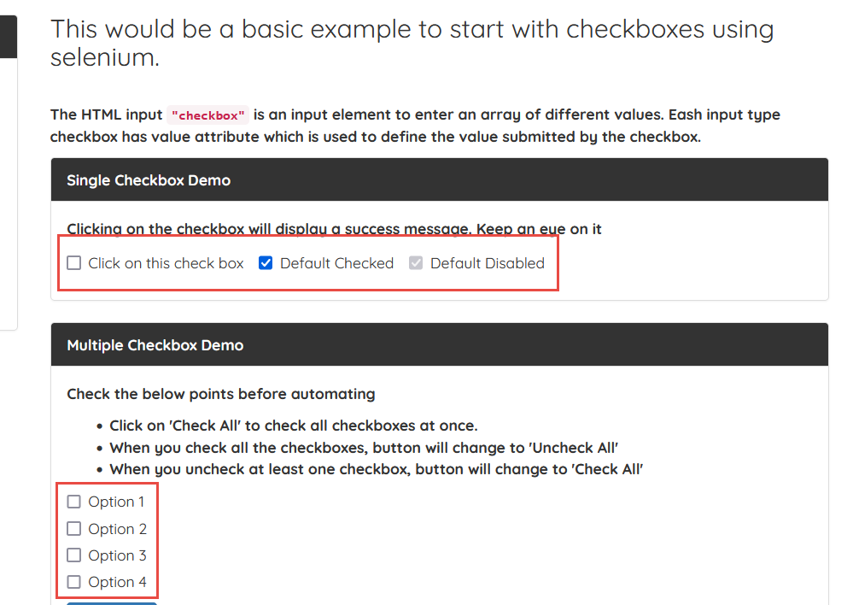

|  |  |  |
| --- | --- | --- |
| **Tên element (tự đặt tên)** | **xPath** | **Note** |
| **thisCheckbox** | **//div[contains(text(), 'Single Checkbox Demo')]/following-sibling::div/descendant::input[1]** |  |
| **defaultCheck** | **//div[contains(text(), 'Single Checkbox Demo')]/following-sibling::div/descendant::input[2]** |  |
| **defaultDisable** | **//div[contains(text(), 'Single Checkbox Demo')]/following-sibling::div/descendant::input[2]** |  |
| **Option 1** | **//div[contains(text(), 'Multiple Checkbox Demo')]/following-sibling::div/descendant::input[1]** |  |
| **Option 2** | **//div[contains(text(), 'Multiple Checkbox Demo')]/following-sibling::div/descendant::input[2]** |  |
| **Option 3** | **//div[contains(text(), 'Multiple Checkbox Demo')]/following-sibling::div/descendant::input[3]** |  |
| **Option 4** | **//div[contains(text(), 'Multiple Checkbox Demo')]/following-sibling::div/descendant::input[4]** |  |
|  |  |  |

**Bài 2:** vào trangchủ trong link

[**https://techydevs.com/demos/themes/html/trizen-demo/trizen/index.html**](https://techydevs.com/demos/themes/html/trizen-demo/trizen/index.html)

**Tìm xPath của tất cả các elements trong form sau, đặt tên element và điền vào bảng:**

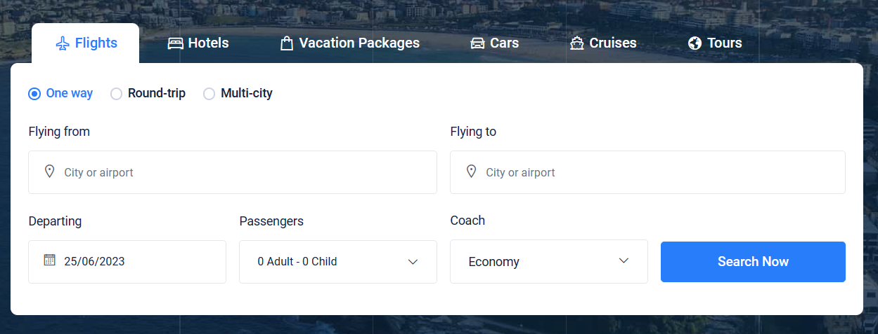

|  |  |  |
| --- | --- | --- |
| **Tên element (tự đặt tên)** | **xPath** | **Note** |
| **checkOneWay** | **//a[@id='one-way-tab']** |  |
| **checkRoundTrip** | **//a[@id=' round-trip-tab’]** |  |
| **CheckMultyCity** | **//a[@id=' multi-city-tab’]** |  |
| **textFlyingFrom** | **//div[@id='one-way']//descendant::label[text() = 'Flying from']/following-sibling::div/input** | *Vì form textbox FlyingFrom được share chung giữ các checkbox OneWay – RoundTrip – MultyCity nên sẽ show ra nhiều hơn 1 kết quả 🡺 best practice nên bắt tại checkbox OneWay hiện tại* |
| **textFlyingTo** | **//div[@id='one-way']//descendant::label[text() = 'Flying to']/following-sibling::div/input** |  |
| **dateDeparting** | **//div[@id='one-way']//descendant::label[text() = 'Departing']/following-sibling::div/input** |  |
| **dropPassengers** | **//div[@id='one-way']//descendant::label[text() = 'Passengers']/following-sibling::div//a** |  |
| **dropCoach** | **//div[@id='one-way']//descendant::label[text() = 'Coach']/following-sibling::div//button** |  |
| **btnSearch** | **//div[@id='one-way']//descendant::a[text() = 'Search Now']** |  |

**Bài 3:** vào link <http://demo.seleniumeasy.com/basic-select-dropdown-demo.html>

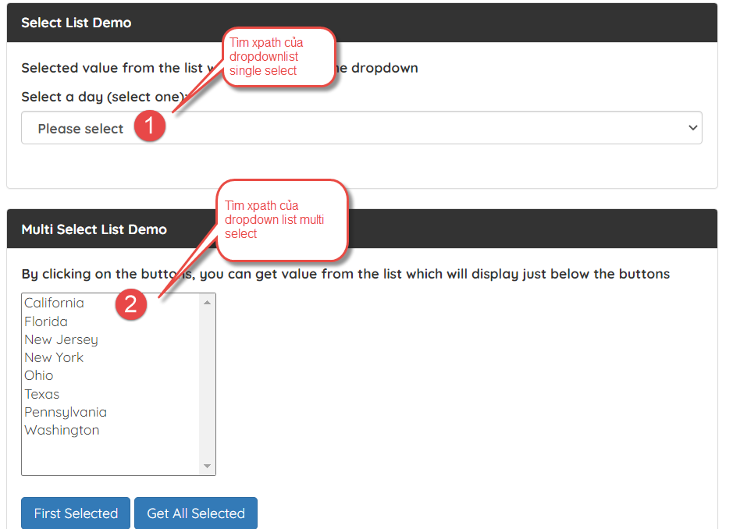

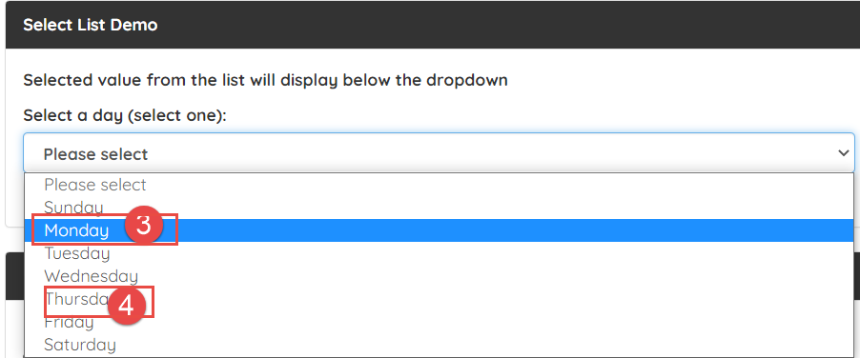

**Tìm các xpath của phần tử 1, 2, 3, 4 trên, đặt tên element và điền vào bảng:**

|  |  |  |
| --- | --- | --- |
| **Tên element (tự đặt tên)** | **xPath** | **Note** |
| **dropPleaseSelect** | **//label[text() = 'Select a day (select one):']/following-sibling::select** |  |
| **multySelect** | **//select[@id='multi-select']** |  |
| **optionMonday** | **//label[text() = 'Select a day (select one):']/following-sibling::select/option[text()='Monday']** |  |
| **option Thursday** | **//label[text() = 'Select a day (select one):']/following-sibling::select/option[text()='Thursday']** |  |

[**https://demo.activeitzone.com/ecommerce/admin/customers**](https://demo.activeitzone.com/ecommerce/admin/customers)

**Tìm checkbox để click vào customer name là Arnulfo T. Lucky**

**Xpath:** //td[text() = ' Arnulfo T. Lucky']/preceding-sibling::td/div[@class = 'form-group']//descendant::span